Etude de cas « Scrum »

Pilotage par Spécification Exécutable -

ATDD (Acceptance Test Driven Development)

- étude de cas

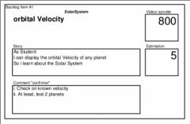
Pilotage par Spécifications Exécutables ou ATTD.
- Les tests sont les spécifications...
- Automatisation des tests d'acceptance...
- User Story : les 3 "C"...
Autant de pratiques inhérentes à une approche agile type Scrum + XP. Mais, que recouvrent-elles ? Plutôt que de discuter vainement de ce qui se cache derrière ces termes, prenons un exemple concret.
Car l'agile aime bien le concret.

Le produit
Voici en quelques mots la "vision" du produit.
Organisation Alignment :
« The Committee of this school decided to improve the knowledge (of the Students) about Astronomy. »
This Software :
« The "solar system" software should be used to help students (schoolboys) finding interesting data about the solar system. It is a part of the global "Astronomy" program. »

Features
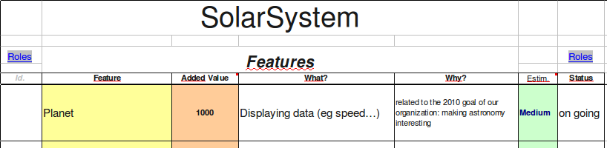
Nous nous intéressons à l'un des thèmes du produit, les planètes.

User Story
Voici l'histoire sur laquelle nous allons travailler pour mettre en œuvre ATDD. Nous laissons de côté, ici, les questions liées à la planification : estimation de la valeur ajoutée et de l'effort.
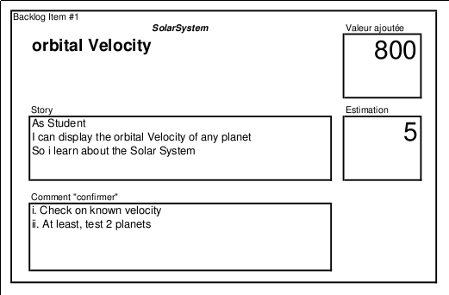

L'histoire elle-même
Nous sommes Développeurs. Nous voyons qu'il s'agit d'afficher une vitesse de planète... Mouais... Mais encore ?
Nous sommes Product Owner/Manager (POM). La vitesse orbitale, c'est quand même pas compliqué ! Une vitesse, c'est une distance divisée par un temps... Allons, allons...

Critères "comment confirmer"
Nous sommes Product Owner/Manager (POM). Nous souhaitons donc pouvoir vérifier cet affichage de vitesse orbitale sur deux planètes minimum.
Nous sommes Développeurs. Ok. Mais quelles planètes, quelles valeurs... ?
Nous sommes proches des tests d'acceptance. Et nous pouvons constater que la spécification (puis l'automatisation) de ces tests devrait nous permettre de rentrer dans les détails de ce que souhaite le POM.
Nous sommes Développeurs. Quelles planètes, quelles valeurs de vitesse orbitale ?
Nous sommes POM. Et bien, voila quelques informations concernant nos "règles métier".

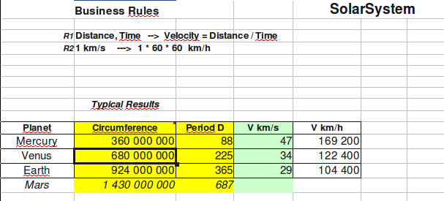
Nous sommes Développeurs. Nous en apprenons des choses ! Donc, nous parlons ici de circonférence, de période de révolution en jours, de vitesse orbitale en km/s et "km/h".
Nous sommes POM. Oui. Et ce qui m'intéresse, ce sont ces 2 vitesses.
Nous sommes Développeurs. Donc, concrètement, il s'agit de demander le nom d'une planète et d'afficher sa vitesse dans ces deux unités ?
Nous sommes POM. Non, pas exactement.
Nous voyons ici le "C" de Conversation, inhérentes à l'utilisation des user stories.
La user story elle-même, la Carte, est en quelque sorte l'identifiant des spécifications détaillées dans ces Conversations et dans les tests d'acceptance qui permettront de Confirmer le développement.

http://etreagile.thierrycros.net/home/?post/2010/01/06/ATDD-%3A-Acceptance-Test-Driven-Development%2C-%C3%A9tude-de-cas-%281%29

